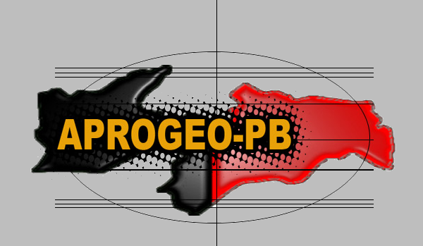 | APROGEO-PB  ASSOCIAÇÃO DOS PROFISSIONAIS GEÓGRAFOS NO ESTADO DA PARAÍBA | 

Nome

Registro no CREA: |  | RG: |  | Órg. Exp:

Endereço residencial

Rua:

Bairro: |  | Cidade: |  | UF:
Fone- |  | CEP:
Celular: | E’mail:

Endereço Comercial

Nome da Instituição de trabalho

Rua:

Bairro: |  | Cidade: |  | UF:

Fone |  | CEP:

Fone:

Habilitação na formação
Bacharel: |  | Licenciado

Pós-graduação
Latu sensu | Strictu sensu
 | Mestre |  | Doutor

Átuação profissional

Profissional Liberal | Assalariado: Regular [ ] Temporário [ ]
 | Publico |  | Privado |  | ONGs
Campo de atuação técnica: | Federal |  | Econ Mista |  | Associação
Campo de atuação técnica: | Estadual |  |  |  | Fundação
Campo de atuação técnica: | Municipal |  | Econ Privada |  | Sindicato
Reenvie para: apro_geopb@yahoo.com.br

